Agencja Rozwoju Aglomeracji Wrocławskiej SA
Pl. Solny 14
50-062 Wrocław
Wrocław, 17 stycznia 2018 r.

ZAPYTANIE OFERTOWE NR 5

WYKONANIE, BUDOWA DWÓCH STOISK AMBIENTOWYCH – MULTIMEDIALNYCH

w ramach projektu „Promocja wybranych gmin WrOF w kraju i za granicą jako obszaru atrakcyjnego pod względem gospodarczym i inwestycyjnym” (nr umowy: RPDS.01.04.02-02-0001/16-04).

Agencja Rozwoju Aglomeracji Wrocławskiej SA (ARAW SA) zaprasza do złożenia oferty w celu wyłonienia Wykonawcy na usługę wykonania, budowy dwóch stoisk ambientowych-multimedialnych – wraz
z montażem, demontażem i transportem na i z lotnisko we Wrocławiu oraz inne lotnisko w odległości do 500 km od Wrocławia w ramach projektu pt. „Promocja wybranych gmin WrOF w kraju i za granicą jako obszaru atrakcyjnego pod względem gospodarczym i inwestycyjnym”, współfinansowanego ze środków unii Europejskiej w ramach Europejskiego Funduszu Rozwoju Regionalnego, Oś priorytetowa 1 Przedsiębiorstwa i innowacje, Działanie 1.4„Internacjonalizacja przedsiębiorstw”, Poddziałanie 1.4.2 „Internacjonalizacja przedsiębiorstw – ZIT WrOF”, Schemat 1.4D Promocja oferty gospodarczej regionu na rynkach krajowych i międzynarodowych
w ramach Regionalnego Programu Operacyjnego Województwa Dolnośląskiego 2014-2020.
Okres realizacji projektu 1 września 2016 r. – 30 listopada 2018 r.

- NAZWA I ADRES ZAMAWIAJĄCEGO

Agencja Rozwoju Aglomeracji Wrocławskiej SA
Pl. Solny 14
50-062 Wrocław
tel. +48 71 78 35 310
fax +48 71 78 35 311
e-mail: araw@araw.pl
NIP 897 171 03 46

- TRYB UDZIELANIA ZAMÓWIENIA

Zapytanie ofertowe prowadzone jest na podstawie art. 4 pkt. 8 ustawy z dnia 29 stycznia 2004 r. Prawo zamówień publicznych (Dz.U. z 2015 r. poz. 2164 ze zm.) zwanej dalej „ustawą PZP” o wartości zamówienia nieprzekraczającej 30 tys. Euro, tj. z wyłączeniem przepisów PZP oraz zgodnie z zasadą konkurencyjności określoną w Wytycznych w zakresie kwalifikowalności wydatków w ramach Europejskiego Funduszu Rozwoju Regionalnego, Europejskiego Funduszu Społecznego oraz Funduszu Spójności na lata 2014-2020.

- WSPÓLNY SŁOWNIK ZAMÓWIENIA CPV

CPV – 79956000-0 – Usługi w zakresie organizacji targów i wystaw

- OPIS PRZEDMIOTU ZAMÓWIENIA

- Celem głównym projektu jest: Poprawa rozpoznawalności i wizerunku wybranych gmin Wrocławskiego Obszaru Funkcjonalnego (WrOF) jako miejsca o wysokiej atrakcyjności gospodarczej i inwestycyjnej na szczeblu krajowym i międzynarodowym oraz wsparcie procesu inwestycyjnego w regionie.

Cel ten jest realizowany przez następujące cele szczegółowe:
- Opracowanie i wdrożenie planu promocji gospodarczej i inwestycyjnej WrOF.
- Wsparcie procesu inwestycyjnego w regionie poprzez stworzenie i uruchomienie zintegrowanego systemu informacji gospodarczej dotyczącej WrOF,
- Rozpowszechnienie informacji o WrOF oraz ważnych wydarzeniach i strefach aktywności gospodarcze w regionie.

Projekt jest realizowany we współpracy z Jednostkami Samorządu Terytorialnego, które są podmiotami biorącymi udział w projekcie. Działania promocyjne dotyczą 9 Gmin Wrocławskiego Obszaru Funkcjonalnego (Czernica, Długołęka, Kąty Wrocławskie, Kobierzyce, Miękinia, Oborniki Śląskie, Oleśnica, Siechnice i Wisznia Mała).

Zadania projektowe
- Uruchomienie/modernizacja i funkcjonowanie strony internetowej
- Udział w targach teleinformatycznych OEB Berlin (2017) i CEBIT w Hanowerze (2018)
- Udział w targach turystycznych IBTM w Barcelonie (2017) i ITB w Berlinie (2018)
- Udział w targach inwestycyjnych EXPO REAL w Monachium (2017) i MIPIM w Cannes (2018)
- Udział w targach branżowych w Norwegii (2017)
- Udział w targach branżowych w USA (2018)
- Działania promocyjne na lotniskach (Wrocław, Warszawa, Frankfurt, Monachium, Kopenhaga, Sztokholm, Oslo, Zurich) (2017-2018)
- Reklama w prasie zagranicznej (FDI magazine) (2017, 2018)
- Reklama w magazynie pokładowym linii lotniczych (2018)
- Kampania internetowa oparta na mediach społecznościowych (2018)
- Dedykowana krajowa kampania internetowa (2018)
- Promocyjny spot telewizyjny (2017, 2018)

- Przedmiotem zamówienia jest wykonanie, budowa dwóch stoisk ambientowych-multimedialnych – wraz z montażem, demontażem i transportem na i z lotnisko we Wrocławiu oraz inne lotnisko
w odległości do 500 km od Wrocławia.

Usługa wykonania (budowy) stoisk ambientowych-multimedialnych – pod tym pojęciem strony będą rozumiały realizowane przez Wykonawcę działania związane z:
- budową dwóch stoisk multimedialnych-ambientowych zgodnych z projektem stanowiącym załączniki nr 4 i 5 do zapytania. Poszczególne elementy stoisk powinny być możliwe do niezależnego wykorzystywania a wymiary wraz z opakowaniem powinny umożliwiać transport przy wykorzystaniu standardowych usług kurierskich. Poszczególne panele powinny umożliwiać wymianę zawartości graficznej na każdym etapie realizacji przedmiotu zamówienia. Każde ze stoisk powinno składać się z elementów ujętych w załączniku nr 4, przedstawionych na projektach i wizualizacjach w załączniku nr 5 (Light Box, Pixel Box, kiosk multimedialny, posadzka – wyklejenie graficzne). Treści na panelach muszą być w języku polskim i angielskim – tłumaczenie w ramach Zamówienia. Stoisko powinno być wyposażone w okablowanie umożliwiające podłączenie do sieci elektrycznej, wraz z niezbędnymi zabezpieczeniami
i osłonami podłogowymi. W ramach budowy stoisk Wykonawca zapewni źródło Internetu wraz z routerem w celu dostarczenia Internetu do tabletów w ramach kiosku multimedialnego, dodatkowo z możliwością wpięcia karty SIM – na czas ekspozycji na lotnisku we Wrocławiu
i innym lotnisku oddalonym o 500 km od Wrocławia w innym terminie. Integralną częścią kiosku multimedialnego będą 4 tablety wbudowane w postument (zabezpieczone przed uszkodzeniem i kradzieżą) na czas ekspozycji z możliwością ich wyciągnięcia po okresie ekspozycji i dalszej eksploatacji. Tablety muszą być wyposażone w aplikacje zabezpieczającą system z możliwością zabezpieczania stron internetowych, folderów i programów – wskazanych przez Zamawiającego i możliwością udostępnienia tylko i wyłącznie stron, folderów i programów wskazanych przez Zamawiającego. Wykonawca zobowiąże się do ubezpieczenia stoisk w okresie od dnia oddania przedmiotu zamówienia do końca trwania projektu tj. do dnia 30 listopada 2018 r. Wykonawca udzieli Zamawiającemu gwarancji, na stoiska ambientowe i sprzęt multimedialnych będący częścią stoisk. Wykonawca będzie odpowiedzialny za kontakt i ustalenia ze stroną wynajmującą powierzchnię wystawienniczą, na której będą eksponowane stoiska. Wykonawca będzie odpowiedzialny za dokonanie poprawek, uzupełnień, naprawy, wymiany poszczególnych elementów w trakcie realizacji przedmiotu zamówienia po wskazaniu usterek lub uwag przez Zamawiającego. Wykonawca w terminie 6 dni roboczych od dnia przekazania materiałów przez Zamawiającego, przedstawi projekt wykonawczy i wizualizację wykonania przedmiotu umowy tj. stoisk ambientowych-multimedialnych. Wykonawca w terminie 14 dni roboczych od dnia ostatecznej akceptacji przez Zamawiającego projektu wykonawczego, zobowiązany jest do przygotowania kompletnych stoisk ambientowych-multimedialnych.
- dostawą, podłączeniem, instalacją, konfiguracją stoisk i demontażem na lotnisku we Wrocławiu i innym lotnisku w odległości 500 km od Wrocławia w terminie po oddaniu stoisk multimedialnych – terminy wskazane przez Zamawiającego oraz serwisem stoisk i tabletów stanowiących element każdego ze stoisk od dnia oddania stoisk multimedialnych do 30.11.2018 r., a także magazynowaniem stoiska w okresie pomiędzy poszczególnymi ekspozycjami
w okresie od dnia oddania przedmiotu zamówienia do dnia 30.11.2018 r. Zamawiający zastrzega, że przedmiot zamówienia powinien być magazynowany na terenie Wrocławia,
a Wykonawca jest zobowiązany do dostarczenia wszystkich lub wybranych elementów konstrukcji na Plac Solny 14, 50-062 Wrocław – do siedziby Zamawiającego – na każde wezwanie w terminie do 2 dni roboczych od dnia zgłoszenia zapotrzebowania – zgłoszenie telefoniczne lub mailowe. Zamawiający dopuszcza możliwość magazynowania stoisk poza terenem Wrocławia, jednak w takiej sytuacji musi być spełniony warunek, w którym Wykonawca zobowiązany jest do dostarczenia wszystkich lub wybranych elementów konstrukcji na Plac Solny 14, 50-062 Wrocław – do siedziby Zamawiającego – na każde wezwanie w terminie do dwóch 2 dni roboczych od dnia zgłoszenia zapotrzebowania – zgłoszenie telefoniczne lub mailowe.
- produkcją i wydrukiem materiałów promocyjnych na stoisko, w tym tłumaczeniem na język angielski – stanowiących integralną część stoiska promocyjnego:
- przygotowanie graficzne, tłumaczenie, korekta językowa, gramatyczna i tłumaczeniowa, skład i wydruk 500 sztuk folderu promocyjnego + przygotowanie do druku offsetowego z okładką ujętą w załączniku nr 5 – treść materiałów niezbędnych do produkcji materiałów zostanie dostarczona przez Zamawiającego na etapie realizacji zamówienia. Specyfikacja - broszura, format A4, druk 4+4 kolorystyka triada, ilość stron nie więcej niż 12 + okładka, okładka kreda matt 250g, środek kreda matt 150g, okładka bigowana, całość: lakier dyspersyjny matt 1+1. Okładka: folia błysk 1+0, szycie zeszytowe. Wykonawca zobowiązany będzie do przedstawienia w terminie 6 dni roboczych od dnia przekazania przez Zamawiającego materiałów (tekst w języku polskim i grafiki) 3 projektów opracowania, z których Zamawiający dokona wyboru. Wykonawca po zaakceptowaniu przez Zamawiającego ostatecznego projektu, w terminie do
4 dni roboczych przygotuje projekt końcowy folderu i prześle go do Zamawiającego do ostatecznej akceptacji. Wykonawca po zaakceptowaniu przez Zamawiającego końcowej wersji projektu folderu, dokona w terminie do 6 dni roboczych produkcji i dostarczenia materiałów do siedziby Zamawiającego. Wykonawca dostarczy również Zamawiającemu projekt opracowania w wersji edytowalnej i przeniesie prawa autorskie na Zamawiającego.
- przygotowanie 500 sztuk pendrivów promocyjnych z nadrukiem i logotypem o pojemności nie mniejszej niż 32 gb. Wykonawca zobowiązany będzie do przedstawienia w terminie 4 dni roboczych od dnia przekazania przez Zamawiającego materiałów (grafiki, nadruki) 2 projektów na 3 rodzajach pendrivów (kształt, wzór), z których Zamawiający dokona wyboru. Wykonawca po zaakceptowaniu przez Zamawiającego ostatecznej wersji projektu i wzorów pendrivów, dokona w terminie do 5 dni roboczych produkcji i dostarczenia do siedziby Zamawiającego pendrivów.
Usługa transportu, montażu i demontażu – pod tym pojęciem strony będą rozumiały realizowane przez Wykonawcę działania związane z:
- montażem i demontażem oraz przeszkoleniem przedstawicieli Zamawiającego w zakresie montażu i demontażu, a także przygotowania instrukcji montażu i demontażu stoisk oraz obsługi kiosku multimedialnego. Montaż i demontaż będzie realizowany na lotnisku we Wrocławiu
oraz na innym lotnisku w odległości do 500 km od Wrocławia w dwóch różnych terminach – czas ekspozycji na jednym i drugim lotnisko – do miesiąca czasu. Terminy ekspozycji zostaną wskazane przez Zamawiającego na etapie realizacji przedmiotu zamówienia.
- transportem oraz ubezpieczeniem stoisk na czas transportu. Transport na lotnisko we Wrocławiu oraz na inne lotnisko w odległości do 500 km od Wrocławia w dwóch innych terminach. Zamawiający poinformuje o terminie montażu i demontażu stoisk z co najmniej dwutygodniowym wyprzedzeniem. Terminy ekspozycji zostaną wskazane przez Zamawiającego na etapie realizacji przedmiotu zamówienia.
Szczegółowe wymagania techniczne w zakresie wskazanym powyżej określono w Załączniku nr 4 do zapytania ofertowego, wizualizację projektu zawarto w załączniku nr 5. Zamawiający dopuszcza możliwość wprowadzenia przez Wykonawcę zmian technicznych w projekcie wykonawczym przedmiotu zamówienia
z zastrzeżeniem, że zmiany mogą dotyczyć tylko i wyłącznie aspektów technicznych związanych ze stoiskami ambienotowo-multimedialnymi, bez zmiany ogólnego projektu, wizualizacji, zastosowanych materiałów, makiety stoiska.

Przekazanie materiałów, projektów i wizualizacji w formie elektronicznej przez Zamawiającego w celu realizacji przez Wykonawcę zakresu przedmiotu zapytania, zostanie potwierdzone protokołem przekazania lub drogą mailową.

Wytyczne Zamawiającego wobec Polisy OC Wykonawcy

Wykonawca zobowiązany jest przedłożyć Zamawiającemu dokument potwierdzający zawarcie umowy ubezpieczenia (oraz opłatę składki) spełniającej następujące warunki:
- Umowa ubezpieczenia będzie obejmować co najmniej przedmiot Umowy (zakres działalności wynikający z kontraktu).
- Zakres ubezpieczenia powinien obejmować zarówno odpowiedzialność cywilną deliktową jak
i kontraktową w zakresie odpowiadającym odpowiedzialności Wykonawcy wynikającej
z obowiązujących przepisów prawa ( w tym odpowiedzialność wobec osób trzecich za szkody spowodowane przez przedmiot umowy). W przypadku dostaw umowa ubezpieczenia powinna obejmować odpowiedzialność za szkody wyrządzone przez wadliwy produkt.
- Umowa ubezpieczenia powinna obejmować wszystkie strony kontraktu; jeśli Wykonawca korzysta z podwykonawców umowa ubezpieczenia powinna obejmować imiennie lub w formie dodatkowej klauzuli rozszerzającej odpowiedzialność cywilną za podwykonawców.
- Okres ubezpieczenia musi pokrywać się z okresem realizacji Umowy; w przypadku Umowy, którego okres realizacji jest dłuższy niż 1 rok wykonawca zobowiązany jest przedkładać dokument potwierdzający zawarcie umowy ubezpieczenia na kolejny rok, nie później niż na 14 dni przed terminem wygasania dotychczasowej umowy ubezpieczenia.
- Konstrukcja umowy ubezpieczenia winna umożliwić zgłoszenie roszczeń powstałych w związku
z realizacją Umowy zarówno w czasie jego realizacji jak i po zakończeniu - zarówno kontraktu jak
i umowy ubezpieczenia (lecz przed upływem terminu przedawnienia).
- Umowa ubezpieczenia powinna obejmować szkody osobowe, szkody rzeczowe oraz ich następstwa – zarówno szkody rzeczywiste jak i utracone korzyści.
- Suma ubezpieczenia powinna być nie niższa niż 100 000 zł (sto tysięcy złotych) na jedno i wszystkie zdarzenia.
- Dopuszczalna franszyza przewidująca pokrycie przez Wykonawcę ze środków własnych szkód rzeczowych o wartości do 5 000 zł oraz udział własny w szkodzie w wysokości 5% wartości szkody.

Wytyczne Zamawiającego wobec certyfikatów

Wykonawca zobowiązany będzie w dniu oddania stoisk do przedstawienia i przekazania Zamawiającemu Certyfikatu niepalności elementów, z których zostanie wykonane stoisko lub zaświadczenie o zaimpregnowaniu tych elementów wraz z certyfikatem impregnatu. Preparat musi mieć aktualną datę ważności. Wykonawca przedłoży również Certyfikat CE i schemat elektryczny wykonanego stoiska.

- WARUNKI UDZIAŁU W POSTĘPOWANIU ORAZ OPIS SPOSOBU DOKONYWANIA ICH SPEŁNIANIA

O udzielenie zamówienia mogą się ubiegać Wykonawcy, którzy posiadają niezbędną wiedze i doświadczenie do wykonania zamówienia w szczególności:
- Wykonawcy biorący udział w postępowaniu muszą znajdować się w sytuacji ekonomicznej i finansowej zapewniającej terminowe i zgodne z wymaganiami wykonanie zamówienia. Ponadto muszą posiadać niezbędną wiedzę i doświadczenie oraz potencjał techniczny, a także dysponować osobami zdolnymi do wykonania Zamówienia oraz uprawnienie do wykonywania określonej działalności, jeżeli są wymagane przepisami prawa.
- Wykonawca musi wykazać się doświadczeniem na poziomie zrealizowania w okresie ostatnich 3 lat minimum 2 zamówień polegających na wykonaniu i budowie stoisk ambientowych o budżecie nie mniejszym niż 50 tys. netto – każde.
- Oferent złoży oświadczenie, że między Oferentem a Zamawiającym nie zachodzą żadne powiązania kapitałowe lub osobowe.

Jeżeli Wykonawca/Oferent nie spełni choćby jednego z powyższych warunków zostanie wykluczony a jego oferta odrzucona.

W celu potwierdzenia spełnienia powyższych warunków udziału w postępowaniu Wykonawca/Oferent:
- W celu potwierdzenia znajdowania się w sytuacji ekonomicznej i finansowej zapewniającej terminowe
i zgodne z wymaganiami wykonanie zamówienia, posiadania niezbędnej wiedzy i doświadczenie oraz potencjału technicznego, a także dysponowania osobami zdolnymi do wykonania Zamówienia oraz posiadania uprawnień do wykonywania określonej działalności, jeżeli są wymagane przepisami prawa, , Zamawiający wymaga od Wykonawcy złożenia wraz z ofertą oświadczenia o spełnieniu powyższych warunków udziału w postępowaniu. Wzór oświadczenia stanowi załącznik nr 1 ujęty w formularza ofertowym do niniejszego zapytania ofertowego.
- W celu potwierdzenia niezbędnej wiedzy i doświadczenia – Wykonawca musi wykazać się doświadczeniem na poziomie zrealizowania przez ostatnie 3 lata minimum 2 zamówień polegających na wykonaniu i budowie stoisk ambientowych o budżecie nie mniejszym niż 50 tys. netto każde - Wykonawca zobowiązany jest przedstawić wykaz wykonanych usług poprzez wypełnienie Załącznika nr 2 oraz przedłożyć dowody potwierdzające wykonanie usług - protokoły zdawczo-odbiorcze bez uwag lub referencje dotyczące wykonanych usług lub zdjęcie wykonanego zamówienia.
- Oświadczy, że między Oferentem a Zamawiającym nie zachodzą żadne powiązania kapitałowe lub osobowe – poprzez wypełnienie Załącznika nr 3.

- TERMIN REALIZACJI PRZEDMIOTU OFERTY

Usługa zostanie zrealizowana w okresie:
- Wykonanie, budowa dwóch stoisk ambientowych-multimedialnych – Wykonawca w terminie 6 dni roboczych od dnia przekazania materiałów przez Zamawiającego, przedstawi projekt wykonawczy
i wizualizację wykonania przedmiotu umowy tj. stoisk ambientowych-multimedialnych. Wykonawca
w terminie 14 dni roboczych od dnia ostatecznej akceptacji przez Zamawiającego projektu wykonawczego, zobowiązany będzie do przygotowania kompletnych stoisk ambientowych-multimedialnych.
- Dostawa, podłączenie, instalacja, konfiguracja stoisk w na lotnisku we Wrocławiu i innym lotnisku
w odległości 500 km od Wrocławia w terminie po oddaniu stoisk multimedialnych – terminy wskazane przez Zamawiającego.
- Serwis stoisk i tabletów stanowiących element każdego ze stoisk od dnia oddania przedmiotu zamówienia do 30.11.2018 r., a także magazynowanie stoiska w okresie pomiędzy poszczególnymi ekspozycjami w okresie od dnia oddania przedmiotu zamówienia do dnia 30.11.2018 r.
- Produkcja i wydruk materiałów promocyjnych na stoisko, w tym tłumaczeniem na język angielski – stanowiących integralną część stoiska promocyjnego:
- przygotowanie graficzne, tłumaczenie, korekta językowa, gramatyczna i tłumaczeniowa, skład i wydruk 500 sztuk folderu promocyjnego + przygotowanie do druku offsetowego z okładką ujętą w załączniku nr 5 - Wykonawca zobowiązany będzie do przedstawienia w terminie 6 dni roboczych od dnia przekazania przez Zamawiającego materiałów (tekst w języku polskim
i grafiki) 3 projektów opracowania, z których Zamawiający dokona wyboru. Wykonawca po zaakceptowaniu przez Zamawiającego ostatecznego projektu, w terminie do
4 dni roboczych przygotuje projekt końcowy folderu i prześle go do Zamawiającego do ostatecznej akceptacji. Wykonawca po zaakceptowaniu przez Zamawiającego wersji projektu końcowego folderu, dokona w terminie do 6 dni roboczych produkcji i dostarczenia materiałów do siedziby Zamawiającego.
- przygotowanie 500 sztuk pendrivów promocyjnych z nadrukiem i logotypem
o pojemności nie mniejszej niż 32 gb – Wykonawca zobowiązany będzie do przedstawienia w terminie 4 dni roboczych od dnia przekazania przez Zamawiającego materiałów (grafiki, nadruki) 2 projektów na 3 rodzajach pendrivów (kształt, wzór), z których Zamawiający dokona wyboru. Wykonawca po zaakceptowaniu przez Zamawiającego ostatecznej wersji projektu i wzorów pendrivów, dokona w terminie do 5 dni roboczych produkcji i dostarczenia do siedziby Zamawiającego pendrivów.

- KRYTERIA WYBORU OFERTY

L.p. | Kryterium | Waga | Punkty
1 | Cena | 70 % | 70 pkt
2 | Doświadczenie | 30 % | 30 pkt

Zamawiający oceni oferty przyznając punkty w ramach poszczególnych kryteriów oceny ofert, przyjmując zasadę, że 1% = 1 punkt. Zamawiający dokona wyliczenia punktów dla danej oferty, za każde kryterium,
z dokładnością do dwóch miejsc po przecinku i wybierze ofertę z najwyższą liczbą punktów ogółem, spośród ofert niepodlegających odrzuceniu, stosując poniższy wzór:

- Punkty za kryterium CENA zostaną obliczone w następujący sposób:
CC = C min brutto / C bad. of. brutto × Pcmax = liczba punktów

CC- punkty przyznane badanej ofercie za kryterium Cena
C min – najtańsza oferta spośród ocenianych ofert
C bad of. – cena badanej oferty
Pcmax- maksymalna liczba punktów, jaką można otrzymać w kryterium cena

Wykonawca za kryterium CENA może uzyskać maksymalnie 70 punktów.
- Punkty za kryterium Doświadczenie
Za zrealizowanie w ostatnich trzech latach minimum 2 usług polegających na wykonaniu i budowie stoisk ambientowych – potwierdzające wykonanie usług przez protokoły zdawczo-odbiorcze bez uwag lub referencje dotyczące wykonanych usług lub zdjęcie wykonanego zamówienia na kwotę co najmniej 50 tys. zł netto (każde).

Poniżej 3 usług – 0 pkt.
3 usługi – 10 pkt.
4 usług – 20 pkt.
5 usług i więcej – 30 pkt.

Ocena końcowa oferty stanowić będzie sumę z ocen przyznanych w kryteriach poza cenowych oraz punktów uzyskanych w kryterium cena. Za najkorzystniejszą zostanie uznana oferta, która uzyska najwyższą liczbę punktów.

Punkty ogółem = Punkty za kryterium „Cena” + Punkty za kryterium „Doświadczenie”.

- OPIS SPOSOBU PRZYGOTOWANIA OFERTY, MIEJSCE I TERMIN DOSTARCZENIA OFERTY
- Wykonawca może złożyć tylko jedną ofertę, na załączonym formularzu oferty – stanowiącym Załącznik nr 1 do zapytania ofertowego wraz z pozostałymi załącznikami. Ofertę składa się pod rygorem nieważności w formie pisemnej.
- Oferta musi być złożona w formie oryginału, czytelnie podpisana przez Wykonawcę. W przypadku przesłania oferty drogą elektroniczną skan opatrzony podpisami.
- Wykonawca/Oferent podaje dla oferowanej usługi, uwzględniając jej pełen zakres i wynikające z tytułu jej wykonania koszty – jako cenę brutto. Kwotę należy wpisać w formularzu ofertowym, stanowiącym Załącznik nr 1 do zapytania ofertowego.
- Cena musi być wyrażona w złotych polskich (PLN).

Oferty przygotowane wg. wzoru stanowiącego Załącznik nr 1 wraz z pozostałymi załącznikami do niniejszego zapytania, należy złożyć osobiście/pocztą/kurierem w siedzibie Zamawiającego na adres Zamawiającego wskazany poniżej:

Agencja Rozwoju Aglomeracji Wrocławskiej SA
Pl. Solny 14, 50-062 Wrocław
Piętro II, Sekretariat

Ofertę należy złożyć w zamkniętej kopercie do dnia 24.01.2018 r.

lub przesłać na adres

araw@araw.pl do dnia 24.01.2018 r.

- INFORMACJE O WYKLUCZENIU

- W zapytaniu ofertowym nie mogą brać udziału Oferenci/Wykonawcy, którzy są powiązani osobowo lub kapitałowo z Zamawiającym – zostają oni wykluczeni z postępowania a ich oferty uznaje się za odrzucone. Przez powiązania kapitałowe lub osobowe z Zamawiającym – rozumie się wzajemne powiązania między Zamawiającym lub osobami upoważnionymi do zaciągania zobowiązań w imieniu Zamawiającego lub osobami wykonującymi w imieniu Zamawiającego czynności związane
z przygotowaniem i przeprowadzeniem procedury wyboru Oferenta a Oferentem, polegające
w szczególności na:
- uczestniczeniu w spółce jako wspólnik spółki cywilnej lub spółki osobowej;
- posiadaniu co najmniej 10% udziałów lub akcji;
- pełnieniu funkcji członka organu nadzorczego lub zarządzającego, prokurenta, pełnomocnika;
- pozostawaniu w związku małżeńskim, w stosunku pokrewieństwa lub powinowactwa w linii prostej, pokrewieństwa lub powinowactwa w linii bocznej do drugiego stopnia lub w stosunku przysposobienia, opieki lub kurateli.

W celu potwierdzenie powyższego, Wykonawca jest zobowiązany do wypełnienia i podpisania oświadczenia zawartego w Załączniku nr 3.

- Wykluczeniu podlegają również Oferenci/Wykonawcy, którzy nie spełniają warunków udziału
w postępowaniu określonych w Rozdziale V niniejszego zapytania ofertowego a ich oferty uznaje się za odrzucone.

- ZMIANY UMOWY

- Zmiany i uzupełnienia w umowie mogą być dokonane tylko w formie pisemnej pod rygorem nieważności. Strony nie mogą powoływać się na ustalenia pozaumowne.
- Zamawiający dopuszcza istotne zmiany postanowień umowy w następujących przypadkach
i określonym zakresie:
- sposobu wykonania przedmiotu umowy wskutek wystąpienia okoliczności, których Zamawiający nie był w stanie przewidzieć, pomimo zachowania należytej staranności;
- zmiany zakresu oraz sposobu wykonania przedmiotu umowy w przypadku zmiany powszechnie obowiązujących przepisów prawa w zakresie mającym wpływ na realizację umowy;
- zmiany zakresu oraz sposobu wykonania przedmiotu umowy na skutek okoliczności, których nie można było przewidzieć w chwili zawarcia umowy;
- wartość zmiany nie przekracza 50% wartości zamówienia określonej pierwotnie w umowie;
- zmiany okresu realizacji przedmiotu umowy wynikającej z potrzeb Zamawiającego
po wcześniejszym zaakceptowaniu przez Instytucją Pośredniczącą zmian we wniosku
o dofinansowanie.

- POZOSTAŁE POSTANOWIENIA

- Zamawiający zastrzega sobie możliwość unieważnienia postępowania z poniższych powodów:
- nie złożono żadnej oferty;
- cena najkorzystniejszej oferty przewyższa kwotę, którą Zamawiający może przeznaczyć na sfinansowanie zamówienia;
- cena najkorzystniejszej oferty przekracza kwotę progu przetargowego,
- jeżeli Wykonawca, którego oferta została wybrana, uchyla się od zawarcia umowy, a Zamawiający podejmuje decyzję, iż nie wybiera oferty najkorzystniejszej spośród pozostałych ofert;
- wystąpiła istotna zmiana okoliczności powodująca, że prowadzenie postępowania lub wykonanie zamówienia nie leży w interesie Zamawiającego, czego nie można było wcześniej przewidzieć
- jeżeli Wykonawca uchyla się od podpisania umowy w zakresie i treści takiej jaką stanowi treść i zakres zapytania ofertowego - która stanowi załącznik nr 6 do zapytania ofertowego.
- W przypadku, gdy wybrany Wykonawca odstąpi od podpisania umowy z Zamawiającym, możliwe jest podpisanie przez Zamawiającego umowy z kolejnym Wykonawcą, który w postępowaniu uzyskał kolejną najwyższą liczbę punktów.
- Cena ma być wyrażona w złotych polskich z uwzględnieniem należnego podatku VAT. Cenę oferty należy podać z dokładnością do dwóch miejsc po przecinku (zł/gr).
- Cena oferty powinna obejmować pełny zakres prac określonych w zapytaniu oraz uwzględniać wszystkie koszty związane z wykonaniem przedmiotu zamówienia.
- Wykonawca nie będzie mógł żądać podwyższenia wynagrodzenia, chociażby w czasie zawarcia umowy nie można było przewidzieć rozmiaru lub kosztów tych świadczeń.
- Za ustalenie ilości robót i innych świadczeń oraz sposób przeprowadzenia na tej podstawie kalkulacji ofertowego wynagrodzenia odpowiada wyłącznie Wykonawca.
- W wyniku nieuwzględnienia okoliczności, które mogą wpłynąć na cenę zamówienia Wykonawca ponosić będzie skutki błędów w ofercie. Od Wykonawcy wymagane jest szczegółowe zapoznanie się
z przedmiotem zapytania ofertowego, a także sprawdzenie warunków wykonania zamówienia oraz skalkulowania ceny oferty z należytą starannością.
- W przypadku uznania oferty danego Wykonawcy za najkorzystniejszą, Wykonawca zobowiązany jest do podpisania umowy o treści stanowiącej Załącznik nr 6 do zapytania ofertowego, w zakresie odpowiadającym przedmiotowi zapytania ofertowego.
- Powyższe zapytanie nie stanowi oferty w rozumieniu Kodeksu cywilnego, lecz zaproszenie do składania ofert. Złożenie zapytania ofertowego, jak też otrzymanie w jego wyniku oferty nie jest równoznaczne z udzieleniem zamówienia przez Agencję Rozwoju Aglomeracji Wrocławskiej SA. (nie rodzi skutków w postaci zawarcia umowy).
- Wykonawca oświadcza, że przedmiot Umowy nie będzie obciążony jakimikolwiek prawami osób trzecich oraz, że w związku z realizacją przedmiotu Umowy nie będzie naruszać praw osób trzecich.
- Wykonawca ponosi pełną odpowiedzialność z tytułu ewentualnego naruszenia praw osób trzecich, a w szczególności zwalnia on Zamawiającego z obowiązku zapłaty odszkodowania na rzecz osoby trzeciej w związku z wykorzystywaniem przedmiotu Umowy.
- Zamawiający po dokonaniu oceny otrzymanych ofert, dokona oceny najkorzystniejszej oferty co zostanie udokumentowane protokołem postepowania o udzielenie zamówienia publicznego.
- Zapytanie ofertowe zostanie opublikowane na stronie https://bazakonkurencyjnosci.gov.pl
i http://araw.pl.
- Informacja o wyniku postępowania zostanie opublikowana na stronie https://bazakonkurencyjnosci.gov.pl i http://araw.pl
- Zamawiający przeznaczył na realizację zamówienia kwotę o wartości zamówienia nieprzekraczającej 30 tys. Euro, tj. z wyłączeniem przepisów PZP.

- OCENA I WYBÓR OFERTY NAJKORZYSTNIEJSZEJ

- Zamawiający dokona oceny ofert pod względem formalnym oraz zgodności z niniejszym zapytaniem ofertowym.
- Oferta zostanie odrzucona, jeśli:
- została złożona po wyznaczonym terminie tj. nie została złożona w wyznaczonym miejscu
i terminie;
- jest niezgodna z wymaganiami określonymi w Zapytaniu ofertowym;
- jest niezgodna z obowiązującymi przepisami prawa;
- jest niekompletna lub nie będzie zawierała wszystkich wymaganych przez Zamawiającego dokumentów lub oświadczeń;
- cena najkorzystniejszej oferty przekracza kwotę progu przetargowego
- Wykonawca nie spełnia warunków udziału w postępowaniu i został z tego tytułu wykluczony;
- Wykonawca został wykluczony z powodu powiązań osobowych lub kapitałowych
z Zamawiającym.
- Z tytułu odrzucenia oferty Wykonawcom nie przysługują żadne roszczenia przeciw Zamawiającemu.
- Zamawiający nie przewiduje składania ofert częściowych, wariantowych i udzielenia zamówień uzupełniających.

Osoba upoważniona do kontaktu z Wykonawcami:

Mateusz Kędroń
Agencja Rozwoju Aglomeracji Wrocławskiej SA
e-mail: mateusz.kedron@araw.pl
telefon: 728 388 605

Wykaz załączników:
Załącznik nr 1 – Formularz ofertowy wraz z oświadczeniami
Załącznik nr 2 – Wykaz doświadczenia oferenta
Załącznik nr 3 – Oświadczenie o braku powiązań osobowych i kapitałowych z Zamawiającym
Załącznik nr 4 – Zestawienie elementów dla produkcji jednego stoiska
Załącznik nr 5 – Projekty
Załącznik nr 6 – Projekt umowy

Załącznik nr 1 do Zapytania ofertowego
…………………………………………
Dane Wykonawcy
FORMULARZ OFERTOWY
Nazwa i adres Oferenta:
…………………………………………………………………………………………………………………………………………………………………………………………………………………………………………………………………………………………………………………………………………………………

NIP: …………………… REGON: ………………………..

e-mail:……………… tel………………….. fax……………………………….

Odpowiadając na ZAPYTANIE OFERTOWE NR 5 wykonanie, budowa dwóch stoisk ambientowych – multimedialnych – wraz z montażem, demontażem i transportem na i z lotnisko we Wrocławiu oraz inne lotnisko w odległości do 500 km od Wrocławia w ramach projektu „Promocja wybranych gmin WrOF w kraju i za granicą jako obszaru atrakcyjnego pod względem gospodarczym i inwestycyjnym” (nr umowy: RPDS.01.04.02-02-0001/16-04),

proponuję łączne wynagrodzenie za wykonanie przedmiotu umowy usługi:

w kwocie …………. zł netto (słownie: ……………………………… 00/100 netto), powiększone o podatek VAT
w wysokości 23 %, co łącznie stanowi kwotę …………………… brutto (słownie:…………………….00/100 brutto).

1. Oświadczam, że:
- Oświadczam, że powyższa cena obejmuje całość kosztów wykonania zamówienia.
- Oświadczam, że zapoznałam/em się z wymaganiami Zamawiającego, dotyczącymi przedmiotu zamówienia, zamieszczonymi w zapytaniu ofertowym oraz akceptuje je i nie wnoszę do nich żadnych zastrzeżeń.
- Oświadczam, że zamówienie zostanie zrealizowane w terminach określonych w zapytaniu ofertowym
i w projekcie Umowy – stanowiącej załącznik nr 6 do zapytania.
- Oświadczam, że:
- Posiadam uprawnienia do wykonywania określonej działalności lub czynności.
- Posiadam niezbędną wiedzę i doświadczenie do wykonania Zamówienia.
- Dysponuję potencjałem technicznych, wszelkimi środkami i zasobami, osobami zdolnymi do wykonania Zamówienia, umożliwiającymi samodzielne wykonanie przedmiotu zamówienia.
W przypadku niesamodzielnego wykonania przedmiotu zamówienia, podwykonawcą będzie…………………………
- W przypadku uznania mojej oferty za najkorzystniejszą zobowiązuję się do podpisania umowy
stanowiącej załącznik nr 6 do zapytania ofertowego w terminie i miejscu wskazanym przez Zamawiającego.
- Posiadam pełną zdolność do czynności prawnych oraz korzystam z pełni praw publicznych; nadto, oświadczam, że nie występują żadne okoliczności, który utrudniałyby lub uniemożliwiały wykonanie umowy (o treści wskazanej w załączniku 6) w wypadku wyboru mojej oferty.

………………………………………………… ………………………………………………………
(Miejscowość, data) (Podpis Wykonawcy)

Załącznik nr 2 do Zapytania ofertowego

WYKAZ DOŚWIADCZENIA OFERENTÓW
Lp. | Stoisko ambientowe | Zamawiający | Wartość zamówienia  (kwota netto) | Okres realizacji zamówienia
1
2
3
4
5
6
7
8

Do wykazu załączam dowody określające, czy usługi wymienione w wykazie zostały wykonane należycie (protokoły zdawczo-odbiorcze bez uwag lub referencje lub zdjęcia zamówienia).
Świadomy/ma odpowiedzialności karnej z art. 233 Kodeksu Karnego oświadczam, że przedstawione informacje są zgodne z prawdą i stanem faktycznym.

……………………………………………………… ……………………………………………………
(Miejscowość, data) (Podpis Wykonawcy)

Załącznik nr 3 do zapytania ofertowego

OŚWIADCZENIE
O BRAKU POWIĄZAŃ KAPITAŁOWYCH LUB OSOBOWYCH
Z ZAMAWIAJĄCYM

Oświadczam, że między mną a Zamawiającym nie zachodzą żadne powiązania kapitałowe lub osobowe rozumiane jako - wzajemne powiązania między Zamawiającym lub osobami upoważnionymi do zaciągania zobowiązań w imieniu Zamawiającego lub osobami wykonującymi w imieniu Zamawiającego czynności związane z przygotowaniem i przeprowadzeniem procedury wyboru Oferenta a Oferentem, polegające w szczególności na:
- uczestniczeniu w spółce jako wspólnik spółki cywilnej lub spółki osobowej;
- posiadaniu co najmniej 10% udziałów lub akcji;
- pełnieniu funkcji członka organu nadzorczego lub zarządzającego, prokurenta, pełnomocnika;
- pozostawaniu w związku małżeńskim, w stosunku pokrewieństwa lub powinowactwa w linii prostej, pokrewieństwa lub powinowactwa w linii bocznej do drugiego stopnia lub w stosunku przysposobienia, opieki lub kurateli.

……………………………………. ……………………………………….
miejscowość, data podpis Wykonawcy

Załącznik nr 4 – Zestawienie elementów dla produkcji jednego stoiska – Zamawiający dopuszcza możliwość wprowadzenia przez Wykonawcę zmian technicznych w projekcie wykonawczym przedmiotu zamówienia z zastrzeżeniem, że zmiany mogą dotyczyć tylko i wyłącznie aspektów technicznych związanych ze stoiskiem ambientowo-multimedialnym, bez zmiany ogólnego projektu, wizualizacji, zastosowanych materiałów, makiety stoiska.
ZESTAWIENIE ELEMENTÓW
LP. | ELEMENT | WYMIARY H x S x L [mm] | ILOŚĆ [SZT.]
LIGHT BOX
1 | PROFIL ALU V1 | 10x100x2000  element pionowy, grubość przekroju profili ok. 2 mm | 5
2 | PROFIL ALU V2 | 10x100x1980  element pionowy, grubość przekroju profili ok. 2 mm | 5
3 | PROFIL ALU V3 | 10x100x2000  element pionowy, grubość przekroju profili ok. 2 mm | 5
4 | PROFIL ALU H1 | 10x100x1200  element poziomy, grubość przekroju profili ok. 2 mm | 5
5 | PROFIL ALU H2 | 10x100x810  element poziomy, grubość przekroju profili ok. 2 mm | 5
6 | PROFIL ALU H3 | - element poziomy10x100x1200 | 5
7 | STOPA STALOWA S1 | 5x100x600 | 10
8 | EKSPOZYTOR NA ULOTKI E1 WYKONANY Z PCV LUB ALUMINIUM | 300x35x360 | 10
9 | GRAFIKA | 1610x810 | 10
10 | TRANSFORMATOR 220-240V/12V | - | 5
11 | OŚWIETLENIE LED | 5580  długość obwodu podświetlanej grafiki  = długość na jakiej powinno być zamontowane oświetlenie LED.  Szczegółowa specyfikacja oświetlenia na podstawie projektu wykonawczego. | 5
12 | KABEL ZASILAJĄCY 5m | - | 5
PIXEL BOX
Interaktywna ścianka „rastrowa” – panel złożony z obrotowych kul, umożliwiających zwiedzającym ułożenie obrazu rastrowego (punktowego)
1 | PROFIL ALU V1 | 10x100x2000  element pionowy | 1
2 | PROFIL ALU V3 | 10x100x2000  element pionowy | 1
3 | PROFIL ALU H1 | 10x100x1200  element poziomy | 1
4 | PROFIL ALU H3 | 10x100x1200  element poziomy | 1
5 | PROFIL ALU H5 | 10x100x1180  element poziomy | 1
6 | STOPA STALOWA S1 | 5x100x600 | 2
7 | PANEL PERFOROWANY | 1610x3x1180 | 2
8 | PIXEL PANEL (266 KUL) Kule z tworzywa sztucznego na osi obrotowej; średnica 60 mm; 2 kolory: połowa-niebieski/połowa-zielony; kolory wg wytycznych  - niebieski: #1b2755 ; zielony: #00a94e | 1610x60x1180 | 2  Jest to wersja wariantowa zakładająca 2 panele umożliwiające niezależne układanie wzoru rastrowego po obu stronach ścianki. Wersja z 1 panelem powoduje odwrócony obraz po drugiej stronie i uniemożliwia innej osobie ułożenie własnego wzoru.
KIOSK
1 | POSTUMENT  Zabudowa postumentu powinna być wykonana z trwałego materiału typu płyta meblowa lub podobny | 900x800 | 1
2 | BLAT (PANEL MULTIMEDIALNY)  Blat wykonany z trwałego materiału typu płyta meblowa lub aluminium (rama) + szkło hartowane | 100x900 | 1
3 | TABLET | 200x300 | 4
4 | KABEL ZASILAJĄCY 20m | - | 1
5 | ŹRÓDŁO INTERNETU | - | 1
6 | ROUTER | - | 1
POSADZKA
1 | GRAFIKA  Nadruk na folii samoprzylepnej; wyklejenie z wybieraniem z zastosowaniem folii transportowej; kolor wg wytycznych - niebieski: #1b2755 | 6000x6000 | 1

Specyfikacja tabletów na stoiskach multimedialnych:
Minimalne wymagania dla tabletów:
- Ekran dotykowy o wymiarach nie mniejszych niż wymiary określone w załączniku nr 1 – Zestawienie elementów
- Aplikacja kioskowa
- Procesor o parametrach nie mniejszych niż Intel i3 x 4
- Pamięć o pojemności nie mniejszej niż 4 GB RAM DDR3
- Dysk o parametrach nie mniejszych niż SSD 32 GB
- Lan 1 Gb
- WIFI IEEE 802.11 b,g,n
- System operacyjny nie starszy niż Windows 10
- Tablet z możliwością skonfigurowania z routerem lub wpięciem kart sim do urządzenia w celu dostarczenia źródła Internetu
- Aplikacja zabezpieczająca system operacyjny z możliwość zabezpieczenia stron internetowych, folderów i programów – wskazanych przez Zamawiającego i możliwością udostępnienia tylko
i wyłącznie stron, folderów i programów wskazanych przez Zamawiającego
- Tablety wbudowane na czas ekspozycji w kiosk multimedialny, po zakończeniu ekspozycji
z późniejszą możliwością odłączenia tabletów od kiosku

Załącznik nr 5 - projekty

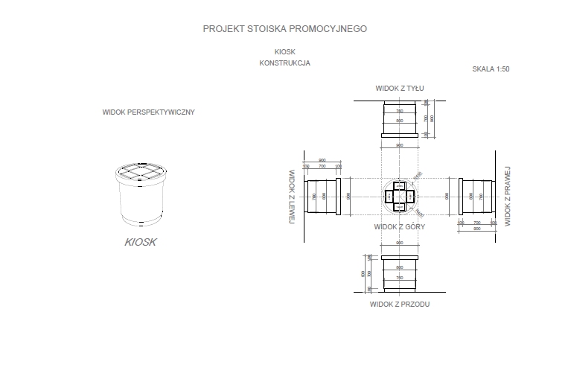
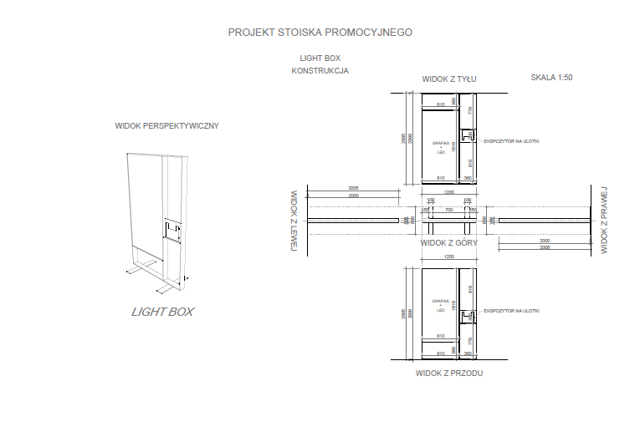
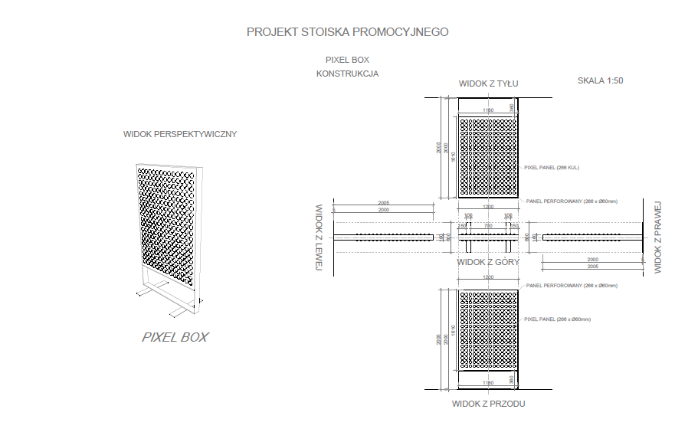
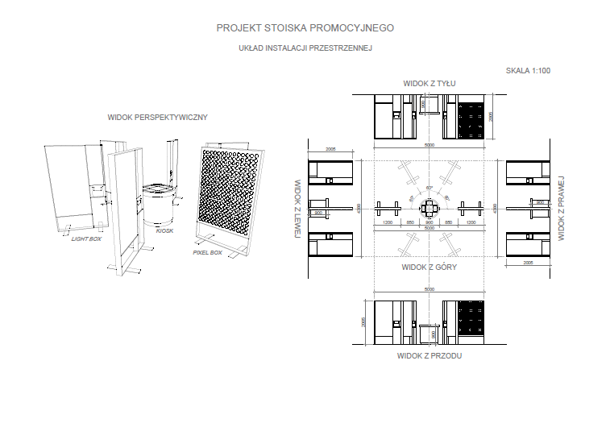

Wizualizacja stoiska
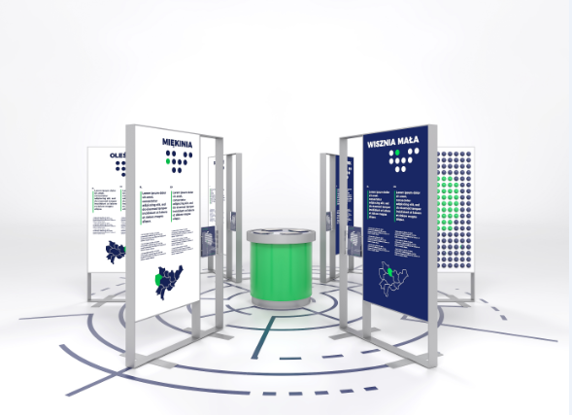

Zasilanie tablic informacyjnych doprowadzone od kiosku do każdej tablicy wewnątrz zabezpieczającej listwy (prowadnicy) napodłogowej; kiosk zasilany osobno z gniazda 220-240 V – kabel zasilający w osłonie.

Rzut podłogi
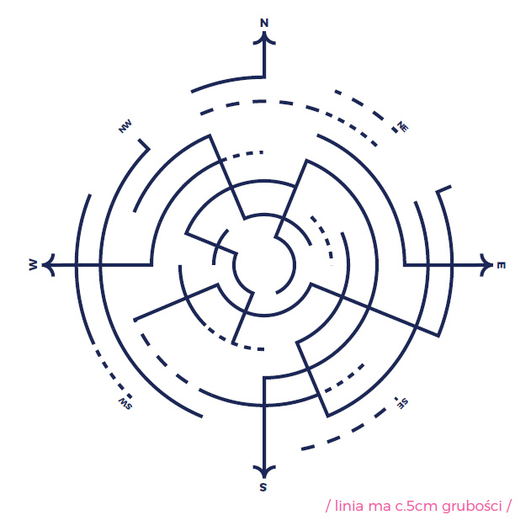

Przykładowy wymienny panel dla jednej z gmin – tablica dwujęzyczna – tablice będą dotyczyły 9 gmin – zmienna będzie nazwa gminy, wyróżnienie gminy na kulkach w dolnej części tablicy, opis gminy
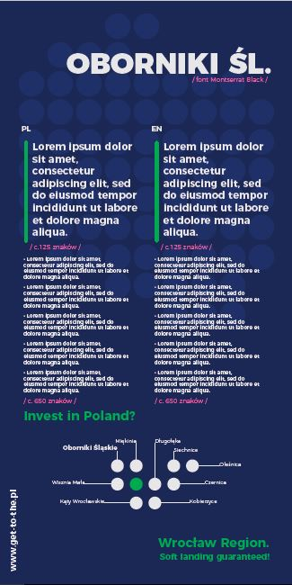

Panel informacyjny o projekcie - dwujęzyczny
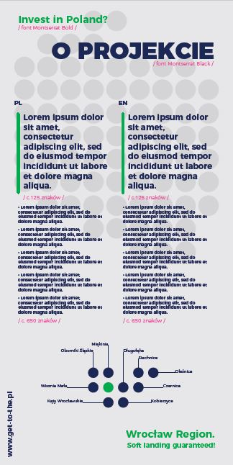

Przykładowa okładka materiałów promocyjnych
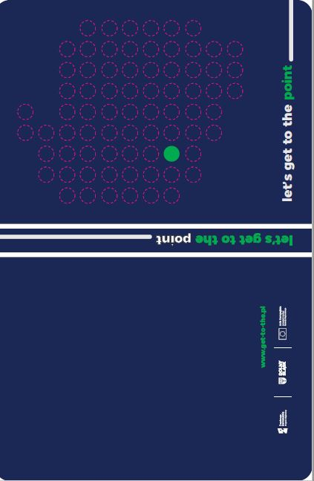

Załącznik nr 6 – projekt umowy

UMOWA nr ARAW/ /.…../.…../
zawarta we Wrocławiu w dniu …………r., pomiędzy:

Agencją Rozwoju Aglomeracji Wrocławskiej Spółka Akcyjna z siedzibą we Wrocławiu (50-062), pl. Solny 14, dla której Sąd Rejonowy dla Wrocławia-Fabrycznej we Wrocławiu VI Wydział Gospodarczy Krajowego Rejestru Sadowego prowadzi akta rejestrowe pod numerem KRS 0000248319, NIP: 897-171-03-46, REGON: 020204230, kapitał zakładowy w wysokości 24.190.990,00 PLN, wpłacony w całości,
reprezentowaną przez:
………………………………………………………………………………………………………………………..
………………………………………………………………………………………………………………………..
zwaną dalej: „Zamawiającym”,

a
………………………………………………………………………………………………………………………..

zwanym dalej „Wykonawcą”,
zwanych dalej łącznie „Stronami”, a każdy z osobna „Stroną”,
o następującej treści:

§ 1
Przedmiot umowy
- Zamawiający powierza, a Wykonawca przyjmuje do zrealizowania usługę wykonania (budowy) dwóch stoisk ambientowych-multimedialnych – wraz z montażem, demontażem i transportem na
i z lotnisko we Wrocławiu oraz inne lotnisko w odległości do 500 km od Wrocławia.
- W ramach przedmiotu umowy Zamawiający jest zobowiązany do:

2.1. Usługi wykonania (budowy) stoisk ambientowych-multimedialnych – pod tym pojęciem strony będą rozumiały realizowane przez Wykonawcę działania związane z:
- budową dwóch stoisk multimedialnych-ambientowych zgodnych z projektem stanowiącym załączniki nr 1 i 2 do umowy,
- każde ze stoisk powinno składać się z elementów ujętych w załączniku nr 1, przedstawionych na projektach i wizualizacjach w załączniku nr 2 (Light Box, Pixel Box, kiosk multimedialny, posadzka – wyklejenie graficzne),
- stoisko powinno być wyposażone w okablowanie umożliwiające podłączenie do sieci elektrycznej, wraz z niezbędnymi zabezpieczeniami i osłonami podłogowymi,
- poszczególne elementy stoisk powinny być możliwe do niezależnego wykorzystywania
a wymiary wraz z opakowaniem powinny umożliwiać transport przy wykorzystaniu standardowych usług kurierskich,
- poszczególne panele powinny umożliwiać wymianę zawartości graficznej na każdym etapie realizacji umowy,
- treści na panelach muszą być w języku polskim i angielskim – tłumaczenie w ramach Umowy,
- integralną częścią kiosku multimedialnego będą 4 tablety wbudowane w postument (zabezpieczone przed uszkodzeniem i kradzieżą) na czas ekspozycji z możliwością ich wyciągnięcia po okresie ekspozycji i dalszej eksploatacji – specyfikacja tabletów została zawarta w załączniku nr 1 do niniejszej Umowy,
- tablety muszą być wyposażone w aplikacje zabezpieczającą system z możliwością zabezpieczania stron internetowych, folderów i programów – wskazanych przez Zamawiającego i możliwością udostępnienia tylko i wyłącznie stron, folderów i programów wskazanych przez Zamawiającego,
- w ramach budowy stoisk, Wykonawca zapewni źródło Internetu wraz z routerem w celu dostarczenia Internetu do tabletów w ramach kiosku multimedialnego, dodatkowo z możliwością wpięcia karty SIM – na czas ekspozycji na lotnisku we Wrocławiu i innym lotnisku oddalonym
o 500 km od Wrocławia w innym terminie.
- Wykonawca ubezpieczy stoiska w okresie od dnia oddania przedmiotu zamówienia do końca trwania projektu tj. do dnia 30 listopada 2018 r.,
- Wykonawca udzieli Zamawiającemu gwarancji na stoiska ambientowe i sprzęt mutlimedialny będący częścią stoisk,
- Zamawiający będzie odpowiedzialny za dokonanie poprawek, uzupełnień, naprawy, wymiany elementów w trakcie realizacji przedmiotu umowy po wskazaniu usterek lub uwag przez Zamawiającego,
- Wykonawca będzie odpowiedzialny za kontakt i ustalenia ze stroną wynajmującą powierzchnię wystawienniczą, na której będą eksponowane stoiska.
- Wykonawca będzie odpowiedzialny za dokonanie poprawek, uzupełnień, naprawy, wymiany poszczególnych elementów w trakcie realizacji przedmiotu umowy po wskazaniu usterek lub uwag przez Zamawiającego.

2.2. dostawy, podłączenia, instalacji, konfiguracji stoisk, demontażu na lotnisku we Wrocławiu i innym lotnisku w odległości 500 km od Wrocławia w terminie po oddaniu stoisk multimedialnym – terminy wskazane przez Zamawiającego

2.3. serwisu stoisk tabletów, magazynowania stoisk w okresie pomiędzy poszczególnymi ekspozycjami w okresie od dnia oddania przedmiotu zamówienia do dnia 30.11.2018 r., przy czym Zamawiający zastrzega, że przedmiot zamówienia powinien być magazynowany na terenie Wrocławia, a Wykonawca jest zobowiązany do dostarczenia wszystkich lub wybranych elementów konstrukcji na Plac Solny 14, 50-062 Wrocław – do siedziby Zamawiającego – na każde wezwanie
w terminie do 2 dni roboczych od dnia zgłoszenia zapotrzebowania – zgłoszenie telefoniczne lub mailowe. Zamawiający dopuszcza możliwość magazynowania stoisk poza terenem Wrocławia, jednak w takiej sytuacji musi być spełniony warunek, w którym Wykonawca zobowiązany jest do dostarczenia wszystkich lub wybranych elementów konstrukcji na Plac Solny 14, 50-062 Wrocław – do siedziby Zamawiającego – na każde wezwanie w terminie do dwóch 2 dni roboczych od dnia zgłoszenia zapotrzebowania – zgłoszenie telefoniczne lub mailowe.

2.4.produkcji i wydruku materiałów promocyjnych na stoisko, w tym tłumaczeniem na język angielski – stanowiących integralną część stoiska promocyjnego:
- przygotowanie graficzne, tłumaczenie, korekta językowa, gramatyczna
i tłumaczeniowa skład i wydruk 500 sztuk folderu promocyjnego + przygotowanie do druku offsetowego z okładką ujętą w załączniku nr 5 – treść materiałów niezbędnych do produkcji materiałów zostanie dostarczona przez Zamawiającego na etapie realizacji zamówienia. Specyfikacja -broszura, format A4, druk 4+4 kolorystyka triada, ilość stron nie więcej niż 12 + okładka, okładka kreda matt 250g, środek kreda matt 150g, okładka bigowana, całość: lakier dyspersyjny matt 1+1. Okładka: folia błysk 1+0, szycie zeszytowe.. Wykonawca zobowiązany będzie do przedstawienia w terminie 6 dni roboczych od dnia przekazania przez Zamawiającego materiałów (tekst w języku polskim i grafiki) 3 projektów opracowania, z których Zamawiający dokona wyboru. Wykonawca po zaakceptowaniu przez Zamawiającego ostatecznego projektu, w terminie do 4 dni roboczych przygotuje projekt końcowy folderu i prześle go do Zamawiającego do ostatecznej akceptacji. Wykonawca po zaakceptowaniu przez Zamawiającego końcowej wersji projektu folderu, dokona w terminie do 6 dni roboczych produkcji i dostarczenia materiałów do siedziby Zamawiającego. Wykonawca dostarczy również Zamawiającemu projekt opracowania w wersji edytowalnej i przeniesie prawa autorskie na Zamawiającego.
- przygotowanie 500 sztuk pendrive-ów promocyjnych z nadrukiem i logotypem
o pojemności nie mniejszej niż 32 gb. . Wykonawca zobowiązany będzie do przedstawienia w terminie 4 dni roboczych od dnia przekazania przez Zamawiającego materiałów (grafiki, nadruki) 2 projektów na 3 rodzajach pendrivów (kształt, wzór), z których Zamawiający dokona wyboru. Wykonawca po zaakceptowaniu przez Zamawiającego ostatecznej wersji projektu i wzorów pendrivów, dokona w terminie do 5 dni roboczych produkcji i dostarczenia do siedziby Zamawiającego pendrivów.
2.5. usługi transportu, montażu i demontażu
- montaż i demontaż oraz przeszkolenie przedstawicieli Zamawiającego w zakresie montażu
i demontażu, a także przygotowania instrukcji montażu i demontażu stoisk oraz obsługi kiosku multimedialnego,
- montaż i demontaż będzie realizowany na lotnisku we Wrocławiu oraz na innym lotnisku
w odległości do 500 km od Wrocławia.
- transport oraz ubezpieczeniem stoisk na czas transportu. Transport na lotnisko we Wrocławiu
w roku oraz na inne lotnisko w odległości do 500 km od Wrocławia. Zamawiający poinformuje
o terminie montażu i demontażu stoisk z co najmniej dwutygodniowym wyprzedzeniem.

§ 2
Termin wykonania przedmiotu umowy
- Wykonawca jest zobowiązany do realizacji przedmiotu Umowy i przekazania go Zamawiającemu
w okresie:
- Wykonawca w terminie 6 dni roboczych od dnia przekazania materiałów przez Zamawiającego, przedstawi projekt wykonawczy i wizualizację wykonania przedmiotu umowy tj. stoisk ambientowych-multimedialnych. Wykonawca w terminie 14 dni roboczych od dnia ostatecznej akceptacji przez Zamawiającego projektu wykonawczego, zobowiązany będzie do przygotowania kompletnych stoisk ambientowych-multimedialnych.
- Dostawa, podłączenie, instalacja, konfiguracja stoisk, demontaż na lotnisku we Wrocławiu i innym lotnisku w odległości 500 km od Wrocławia w terminie po oddaniu stoisk multimedialnych – terminy wskazane przez Zamawiającego.
- Serwis stoisk i tabletów stanowiących element każdego ze stoisk od dnia oddania przedmiotu zamówienia do 30.11.2018 r., a także magazynowanie stoiska w okresie pomiędzy poszczególnymi ekspozycjami w okresie od dnia oddania przedmiotu zamówienia do dnia 30.11.2018 r.
- Produkcja i wydruk materiałów promocyjnych na stoisko, w tym tłumaczeniem na język angielski – stanowiących integralną część stoiska promocyjnego:
  - przygotowanie graficzne, tłumaczenie skład i wydruk 500 sztuk folderu promocyjnego z okładką ujętą w załączniku nr 5 – Wykonawca zobowiązany będzie do przedstawienia w terminie 6 dni roboczych od dnia przekazania przez Zamawiającego materiałów (tekst w języku polskim i grafiki) 3 projektów opracowania, z których Zamawiający dokona wyboru. Wykonawca po zaakceptowaniu przez Zamawiającego ostatecznego projektu, w terminie do 4 dni roboczych przygotuje projekt końcowy folderu i prześle go do Zamawiającego do ostatecznej akceptacji. Wykonawca po zaakceptowaniu przez Zamawiającego końcowej wersji projektu folderu, dokona w terminie do 6 dni roboczych produkcji i dostarczenia materiałów do siedziby Zamawiającego. przygotowanie 500 sztuk pendrivów promocyjnych z nadrukiem i logotypem o pojemności nie mniejszej niż 32 gb – Wykonawca zobowiązany będzie do przedstawienia w terminie 4 dni roboczych od dnia przekazania przez Zamawiającego materiałów (grafiki, nadruki) do 2 projektów na 3 rodzajach pendrivów (kształt, wzór), z których Zamawiający dokona wyboru. Wykonawca po zaakceptowaniu przez Zamawiającego ostatecznej wersji projektu i wzorów pendrivów, dokona w terminie do 5 dni roboczych produkcji i dostarczenia do siedziby Zamawiającego pendrivów.
- Przekazanie prawidłowo wykonanego przedmiotu Umowy Zamawiającemu w zakresie ujętym w § 1 ust. 2 i terminach wskazanych w §2 ust. 1 zostanie stwierdzone za każdym razem pisemnym protokołem odbioru bez zastrzeżeń podpisanym przez obie Strony. Do protokołu odbioru w zakresie ujętym w § 1 ust. 2 pkt 2.1 Wykonawca zobowiązany jest do przedstawienia i przekazania Zamawiającemu Certyfikatu niepalności elementów, z których zostanie wykonane stoisko lub zaświadczenia o zaimpregnowaniu tych elementów wraz z certyfikatem impregnatu. Preparat musi mieć aktualną datę ważności. Wykonawca przedłoży również Certyfikat CE i schemat elektryczny wykonanego stoiska.
- Wykonawca zobowiązany jest zawiadomić Zamawiającego pisemnie bądź w drodze wiadomości e-mail z 3-dniowym wyprzedzeniem o gotowości do przekazania Zamawiającemu stoisk ambientowych.
- Zamawiający wyznaczy termin przekazania przedmiotu Umowy i zawiadomi Wykonawcę o terminie odbioru w formie pisemnej lub e-mail.
- Po zakończeniu realizacji umowy tj. po dniu 30.11.2018 r., jednakże nie później niż do dnia 7 grudnia 2018 r., Wykonawca zobowiązany jest dostarczyć stoiska do siedziby Zamawiającego. Z przekazanie stoisk sporządzony zostanie protokół odbioru. W przypadku zapewnienia przez Wykonawcę dostępu do Internetu w stoiskach poprzez zawarcie umów z dostawcą, na Zamawiającego nie przechodzą prawa
i obowiązki wynikające z takiej umowy.

§ 3

Wynagrodzenie
- Za prawidłowe wykonanie i przekazanie Zamawiającemu przedmiotu Umowy, Wykonawca otrzyma łącznie wynagrodzenie w kwocie…………………….. zł netto (słownie:……………. złotych 00/100 netto), powiększone o podatek VAT w wysokości 23 %, co łącznie stanowi kwotę ……………zł brutto (słownie: ……………………..00/100 brutto).
- Wynagrodzenie za Wykonanie Przedmiotu Zamówienia zostanie przekazane na konto Wykonawcy
w następujących transzach:
  - 90% wynagrodzenia w kwocie ……………….zł netto (słownie: ………………………………… 00/100 netto), powiększone o podatek VAT w wysokości 23 %, co łącznie stanowi kwotę ………………………. zł brutto (słownie: ………………….. 00/100 brutto) po wykonaniu usługi budowy dwóch stoisk ambientowych-multimedialnych, produkcji i wydruku materiałów promocyjnych.
  - pozostałe 10% w kwocie ………………….. netto (słownie: ………………………………… 00/100 netto), powiększone o podatek VAT w wysokości 23 %, co łącznie stanowi kwotę …………………….zł brutto (słownie: ……………………….00/100 brutto) w ramach wykonanych prac związanych
z dostawą, podłączeniem, instalacją, konfiguracją stoisk na dwóch lotniskach w terminach wskazanych przez Zamawiającego, serwisem stoisk, tabletów i magazynowaniem stoiska
w okresie pomiędzy poszczególnymi ekspozycjami.
- Wynagrodzenie, o którym mowa w ust. 1, jest niezmienne i wyczerpuje roszczenia Wykonawcy związane z kompleksową realizacją przedmiotu. Wykonawca nie jest uprawniony do żądania podwyższenie wynagrodzenia, chociażby w czasie zawarcia Umowy nie mógł przewidzieć rozmiaru lub kosztów prac.
- Wykonawca wystawi fakturę VAT w terminie 7 dni od dnia podpisania przez obie Strony protokołem odbioru bez zastrzeżeń na dwóch etapach realizacji przedmiotu umowy.
- Faktura VAT, o której mowa w ust. 3, będzie zawierać 30-dniowy termin płatności, liczony od dnia doręczenia jej Zamawiającemu. Zamawiający zapłaci wynagrodzenie w formie przelewu, na rachunek bankowy Wykonawcy wskazany na fakturze VAT.
- Faktura VAT, o której mowa w ust. 3, zostanie wystawiona przez Wykonawcę zgodnie z poniższymi danymi: Agencja Rozwoju Aglomeracji Wrocławskiej S.A., Plac Solny 14, 50-062 Wrocław, NIP: 8971710346.
- Strony ustalają, że faktura zostanie dostarczona przez Wykonawcę Zamawiającemu na adres: Agencja Rozwoju Aglomeracji Wrocławskiej S.A., Plac Solny 14, 50-062 Wrocław.

§ 4
Realizacja umowy
- Wykonawca jest uprawniony do wykorzystywania materiałów, projektów, wizualizacji przekazanych przez Zamawiającego wyłącznie w celu realizacji niniejszej Umowy.
- Przekazanie materiałów, projektów i wizualizacji przez Zamawiającego w formie elektronicznej w celu realizacji przez Wykonawcę niniejszej umowy, zostanie potwierdzone protokołem przekazania lub drogą mailową.
- Wykonawca nie może powierzyć wykonania prac i zadań wynikający z Umowy osobie trzeciej bez uprzedniej pisemnej zgody Zamawiającego.
- Strony zobowiązują się współpracować ze sobą w celu należytej realizacji Umowy, w szczególności udzielać w sposób bezzwłoczny stosownych informacji oraz odpowiadać na pytania drugiej Strony.
- Strony ustalają, iż wszelkie czynności niezbędne dla realizacji przedmiotu Umowy (w tym zapytania
i odpowiedzi na zapytania, wytyczne, uwagi), dla których nie ustalono odmiennych terminów w niniejszej umowie, wykonywane będą w ciągu 2 dni roboczych od chwili doręczenia przez jedną ze Stron drugiej Stronie.
- Zamawiający uprawniony jest do nadzorowania prac Wykonawcy na każdym etapie realizacji przedmiotu Umowy, a Wykonawca zobowiązany jest do udostępniania Zamawiającemu wszelkich materiałów związanych z realizacji przedmiotu Umowy.
- Zamawiający ma prawo do wnoszenia uwag i zaleceń do opracowywanego przedmiotu Umowy na każdym etapie jego tworzenia, a Wykonawca zobowiązany jest je niezwłocznie uwzględnić oraz poinformować o tym Zamawiającego.

§ 5
Kary Umowne
- Wykonawca zobowiązany jest do zapłaty na rzecz Zamawiającego kary umownej:
- za opóźnienie w realizacji przedmiotu Umowy lub odmowę wykonania poszczególnych postanowień umownych – w wysokości 4% kwoty wynagrodzenia netto, o którym mowa w § 3 ust. 1, za każdy dzień opóźnienia lub odmowy wykonania obowiązku umownego, w tym w szczególności za:
  - opóźnienie w wykonaniu (budowie) stoisk ambientowych-multimedialnych- w zakresie czynności, o których mowa w § 1 ust. 2.1. Umowy,
  - opóźnienie w dostawie, podłączenieniu, instalacji, konfiguracji stoisk, demontażu na lotnisku we Wrocławiu i innym lotnisku w odległości 500 km od Wrocławia,
  - opóźnienie w przeprowadzaniu czynności serwisowych stoisk tabletów, opóźnienie lub odmowę magazynowania stoisk w okresie pomiędzy poszczególnymi ekspozycjami oraz w okresie do dnia 30.11.2018 r. ,
  - opóźnienie w produkcji i wydruku materiałów promocyjnych na stoisko, w tym tłumaczeniem na język angielski – w zakresie czynności, o których mowa w § 1 ust. 2.4 Umowy,
  - opóźnienie lub odmowę wykonania usługi transportu, montażu i demontażu
- za nienależyte wykonanie przedmiotu Umowy bądź nieuwzględnienie uwag lub zastrzeżeń Zamawiającego - w wysokości 20% kwoty wynagrodzenia netto, o której mowa w § 3 ust. 1, za każdorazowe naruszenie, w tym w szczególności za:
  - wadliwą budowę stoisk ambientowych-multimedialnych,
  - niewłaściwe wykonanie dostawy, podłączenia, instalacji, konfiguracji stoisk, demontażu na lotnisku we Wrocławiu i innym lotnisku w odległości 500 km od Wrocławia,
  - niewłaściwe wykonanie czynności serwisowych,
  - niewłaściwą produkcję i wydruk materiałów promocyjnych na stoisko, w tym za wadliwość tłumaczenia na język angielski,
  - wadliwe wykonania usługi transportu, montażu i demontażu,
  - niezawarcie umowy ubezpieczenia na zasadach określonych w § 6 Umowy, doprowadzenie do jej wygaśnięcia przed dniem 30.11.2018 r. lub zmniejszenia sumy ubezpieczenia poniżej sumy przepisanej postanowieniami Umowy,

- za odstąpienie od umowy przez Zamawiającego od Umowy z przyczyn leżących po stronie Wykonawcy w wysokości 20% kwoty wynagrodzenia netto, o której mowa w § 3 ust. 1.
- Zamawiający uprawniony jest do dochodzenia odszkodowania przewyższającego wysokość kar umownych, na zasadach określonych w Kodeksie Cywilnym.
- Żadna ze stron nie ponosi odpowiedzialności za opóźnienie lub niewykonanie Umowy w takim zakresie, w jakim było to spowodowane siłą wyższą, w tym oddziaływaniem sił przyrody (powódź, trzęsienie ziemi), strajkami, rozruchami, działaniami wojennymi. W wypadku powołania się na działanie siły wyższej, wykazanie jej wystąpienia, obciąża stronę, która się na działanie siły wyższej powołuje.

§ 6
Ubezpieczenie
Wykonawca zobowiązany jest przedłożyć Zamawiającemu dokument potwierdzający zawarcie umowy ubezpieczenia (oraz opłatę składki) spełniającej następujące warunki:
- Umowa ubezpieczenia będzie obejmować co najmniej przedmiot Umowy (zakres działalności wynikający z kontraktu).
- Zakres ubezpieczenia powinien obejmować zarówno odpowiedzialność cywilną deliktową jak i kontraktową w zakresie odpowiadającym odpowiedzialności Wykonawcy wynikającej z obowiązujących przepisów prawa. W przypadku dostaw umowa ubezpieczenia powinna obejmować odpowiedzialność za szkody wyrządzone przez wadliwy produkt.
- Umowa ubezpieczenia powinna obejmować wszystkie strony kontraktu; jeśli Wykonawca korzysta z podwykonawców umowa ubezpieczenia powinna obejmować imiennie lub w formie dodatkowej klauzuli rozszerzającej odpowiedzialność cywilną za podwykonawców.
- Okres ubezpieczenia musi pokrywający się z okresem realizacji Umowy; w przypadku Umowy, którego okres realizacji jest dłuższy niż 1 rok wykonawca zobowiązany jest przedkładać dokument potwierdzający zawarcie umowy ubezpieczenia na kolejny rok, nie później niż na 14 dni przed terminem wygasania dotychczasowej umowy ubezpieczenia.
- Konstrukcja umowy ubezpieczenia winna umożliwić zgłoszenie roszczeń powstałych w związku z realizacją Umowy zarówno w czasie jego realizacji jak i po zakończeniu - zarówno kontraktu jak i umowy ubezpieczenia (lecz przed upływem terminu przedawnienia).
- Umowa ubezpieczenia powinna obejmować szkody osobowe, szkody rzeczowe oraz ich następstwa – zarówno szkody rzeczywiste jak i utracone korzyści.
- Suma gwarancyjna powinna być nie niższa niż 100 000 zł ( sto tysięcy złotych) na jedno i wszystkie zdarzenia.
- Dopuszczalna franszyza przewidująca pokrycie przez Wykonawcę ze środków własnych szkód rzeczowych o wartości do 5 000 zł oraz udział własny w szkodzie w wysokości 5% wartości szkody.

§ 7
Gwarancja
- Wykonawca udziela Zamawiającemu gwarancji na przedmiot Umowy na okres 12 miesięcy od dnia wystawienia faktury przez Wykonawcę.
- W ramach udzielonej gwarancji Wykonawca zobowiązuje się do nieodpłatnych napraw wad przedmiotu umowy.
- Wykonawca zobowiązuje się do usunięcia wad przedmiotu Umowy w terminie 3 dni roboczych od otrzymania zgłoszenia od Zamawiającego.
- Stwierdzenie usunięcia wad nastąpi poprzez podpisanie przez Zamawiającego protokołu usunięcia wad.
- W przypadku elementów stoisk, w tym w szczególności tabletów, po zakończeniu obowiązywania Umowy, Wykonawca sceduje na Zamawiającego uprawnienia z tytułu gwarancji, w tym poprzez przekazanie dokumentów gwarancyjnych producentów.

§ 8
Prawa autorskie
- Wraz z faktycznym wydaniem Zamawiającemu przedmiotu Umowy (dotyczącym przygotowania i wydruku materiałów promocyjnych jako integralnej części stoiska), oraz w ramach wynagrodzenia, o którym mowa w § 3 ust 1, Wykonawca przenosi na Zamawiającego autorskie prawa majątkowe do przedmiotu Umowy oraz wyłączne prawo wykonywania praw zależnych, w rozumieniu art. 2 ust. 1 i 2 ustawy z dnia 4 lutego 1994 r. o prawie autorskim i prawach pokrewnych (Dz.U. z 2017 r. poz. 880), do przedmiotu Umowy na następujących polach eksploatacji:
  - w zakresie utrwalenia i zwielokrotnienia przedmiotu Umowy:
    - bezpośrednie lub pośrednie, w części lub w całości - wytwarzanie i reprodukowanie egzemplarzy,
w każdej technice, a w szczególności: na papierze - techniką drukarską, reprograficzną, zapisu magnetycznego, techniką cyfrową - wprowadzanie do pamięci komputera /input/ jakąkolwiek techniką włącznie z tymczasową /czasową/ postacią pojawiającej się np. w pamięci RAM, zwielokrotnianie postaci cyfrowej bezpośrednio lub pośrednio, w sposób stały lub czasowy, w części lub w całości na wszelkich nośnikach elektronicznych znanych w chwili zawierania umowy, w postaci pojedynczych reprodukcji lub w albumie, w postaci egzemplarzy wykorzystywanych do zapoznania się
z przedmiotem Umowy w sposób bezpośredni lub pośredni - przy wykorzystaniu specjalnego urządzenia np. rzutnika, komputera, magnetowidu, poprzez skanowanie lub przekształcenie w zapis cyfrowy, w zapisie elektronicznym (digitalnym) włącznie z czynnościami przygotowawczymi do sporządzenia egzemplarza przedmiotu Umowy w zakresie obrotu oryginałem albo egzemplarzami, na których go utrwalono,
    - bezpośrednie lub pośrednie wprowadzanie zwielokrotnionych egzemplarzy lub ich elementów do obrotu drogą przeniesienia ich własności, przez rozpowszechnianie w ramach akcji informacyjnych, promocyjnych czy reklamowych czy indywidualnych, we wszelkiego typu i rodzaju materiałach promocyjnych, w szczególności w filmach szerokoekranowych, w technice VHS /video, w filmach telewizyjnych, wideogramach, fonogramach, katalogach, w formie cyfrowej – na CD, na taśmie magnetycznej, filmowej w publikacjach wszelkiego typu, w szczególności w publikacjach książkowych zawierających informacje o Zamawiającym, w artykułach prasowych poświęconych Zamawiającemu, użyczenie lub najem oryginału albo egzemplarzy przedmiotu Umowy,
  - w zakresie rozpowszechniania, publikowania, nadawania przedmiotu Umowy w sposób inny niż określony powyżej w postaci publicznego wystawienia, wyświetlenia, odtworzenia, wykorzystania przedmiotu Umowy lub ich elementów w dziełach wizualnych, audiowizualnych lub multimedialnych: wystawienie lub takie publiczne udostępnienie przedmiotu Umowy, aby każdy mógł mieć do niego dostęp w miejscu i czasie przez siebie wybranym – udostępnianie w sieciach komputerowych, w szczególności w Internecie, wprowadzanie do pamięci komputera jakąkolwiek techniką włącznie z tymczasowa (czasową) postacią pojawiającą się np. w pamięci RAM.
- Wykonawca oświadcza, że przedmiot Umowy stworzy samodzielnie i będzie on stanowić przedmiot wyłącznie jego własności oraz że będzie posiadał pełnię praw autorskich do przedmiotu Umowy.
- Wykonawca oświadcza, że przedmiot Umowy nie będzie obciążony jakimikolwiek prawami osób trzecich oraz, że w związku z realizacją przedmiotu Umowy nie będzie naruszać praw osób trzecich. Ponadto, Wykonawca zapewnia, że przedmiot Umowy będzie wolny od usterek i wad prawnych.
- Przeniesienie autorskich praw majątkowych do przedmiotu Umowy oraz zezwolenia na wykonywanie praw zależnych, o którym mowa w ust. 1, będzie nieograniczone miejscem ani czasem.
- Wykonawca ponosi pełną odpowiedzialność z tytułu ewentualnego naruszenia praw osób trzecich,
a w szczególności zwolni on Zamawiającego z obowiązku zapłaty odszkodowania na rzecz osoby trzeciej w związku z wykorzystywaniem przedmiotu Umowy, bądź jego wad prawnych lub usterek.
- Strony zgodnie oświadczają, że w wypadku odstąpienia od umowy, Wykonawcy nie będzie służyło roszczenie o zwrotne przeniesienie autorskich praw majątkowych do wykonanego na dzień odstąpienia przedmiotu Umowy.
- Wykonawca oświadcza, że w związku z udzieleniem Zamawiającemu wyłącznego prawa do wykonywania praw zależnych, nie udzieli tożsamego lub podobnego zezwolenia podmiotowi innemu, niż Zamawiający.

§ 9

Zmiany w umowie
- Zmiany i uzupełnienia w umowie mogą być dokonane tylko w formie pisemnej pod rygorem nieważności. Strony nie mogą powoływać się na ustalenia pozaumowne.
- Zamawiający dopuszcza istotne zmiany postanowień umowy w następujących przypadkach
i określonym zakresie:
- sposobu wykonania przedmiotu umowy wskutek wystąpienia okoliczności, których Zamawiający nie był w stanie przewidzieć, pomimo zachowania należytej staranności;
- zmiany zakresu oraz sposobu wykonania przedmiotu umowy w przypadku zmiany powszechnie obowiązujących przepisów prawa w zakresie mającym wpływ na realizację umowy;
- zmiany zakresu oraz sposobu wykonania przedmiotu umowy na skutek okoliczności, których nie można było przewidzieć w chwili zawarcia umowy;
- wartość zmiany nie przekracza 50% wartości zamówienia określonej pierwotnie w umowie;
- zmiany okresu realizacji przedmiotu umowy wynikającej z potrzeb Zamawiającego po wcześniejszym zaakceptowaniu przez Instytucją Pośredniczącą zmian we wniosku o dofinansowanie.

§ 10
Pozostałe zobowiązania Stron
- Przy wykonywaniu Umowy Wykonawca ponosi odpowiedzialność za:
    - kompletne, rzetelne i terminowe wykonanie przedmiotu umowy,
    - wszelkie szkody poniesione przez Zamawiającego będące następstwem działania lub zaniechania Wykonawcy lub osób, którymi Wykonawca posłużył się przy wykonywaniu postanowień Umowy.
- Umowa nie upoważnia Wykonawcy do zawierania jakichkolwiek umów w imieniu i na rzecz Zamawiającego, ani zaciągania jakichkolwiek zobowiązań w imieniu i na rzecz Zamawiającego.
- Wykonawca zobowiązuje się nie ujawniać osobom trzecim dokumentów i informacji otrzymanych od Zamawiającego w związku z wykonywaniem niniejszej Umowy.
- Ujawnienie dokumentów i informacji, o których mowa w ust. 3, będzie możliwe wyłącznie w następujących przypadkach:
  - Wykonawca uzyskał od Zamawiającego wcześniejszą pisemną zgodę na ich ujawnienie,
  - są one uprzednio znane, opublikowane lub urzędowo podane do wiadomości publicznej przez Zamawiającego,
  - muszą zostać ujawnione ze względu na obowiązujące przepisy prawa.
- Wykonawca zapewnia, że żadna z osób współpracujących z nim przy wykonaniu niniejszej Umowy nie naruszy postanowień zawartych w ust. 3 i 4, a Zamawiający będzie mógł dochodzić odszkodowanie za naruszenie osób współpracujących z Wykonawcą bezpośrednio od Wykonawcy.

§ 11
Osoby do kontaktu
- Ze strony Wykonawcy osobą odpowiedzialną za kontakty, podejmowane uzgodnienia i podpisanie protokołu odbioru jest ……………………………………………………………
- Ze strony Zamawiającego osobą odpowiedzialną za kontakty i podejmowane uzgodnienia oraz podpisanie protokołu odbioru jest ……………………………………………..

§ 12
Odstąpienie od umowy
- Jeżeli Wykonawca opóźnia się z rozpoczęciem lub zakończeniem realizacji przedmiotu Umowy tak dalece, że nie jest prawdopodobne, żeby zdołał go ukończyć w terminie wyznaczonym przez Zamawiającego, Zamawiający może, bez wyznaczenia terminu dodatkowego, odstąpić od Umowy.
- Odstąpienie od Umowy powinno być dostarczone Wykonawcy w formie pisemnej listem poleconym, przy czym za datę odstąpienia od Umowy uznawać się będzie moment doręczenia listu poleconego.

§ 13
Postanowienia końcowe
- Wszelkie zmiany Umowy wymagają formy pisemnej pod rygorem nieważności.
- W zakresie nieuregulowanym w umowie zastosowanie ma w szczególności Kodeks cywilny oraz ustawa o prawie autorskim i prawach pokrewnych.
- Spory mogące wyniknąć przy wykonywaniu umowy, Strony zobowiązują się rozstrzygać w drodze wzajemnych uzgodnień, w przeciwnym wypadku spór poddany zostanie rozstrzygnięciu sądu powszechnego właściwego dla siedziby Zamawiającego.
- Umowę zawarto w dwóch jednobrzmiących egzemplarzach, po jednym dla każdej ze Stron.

Zamawiający Wykonawca

